Mapeo de Hardware y Software

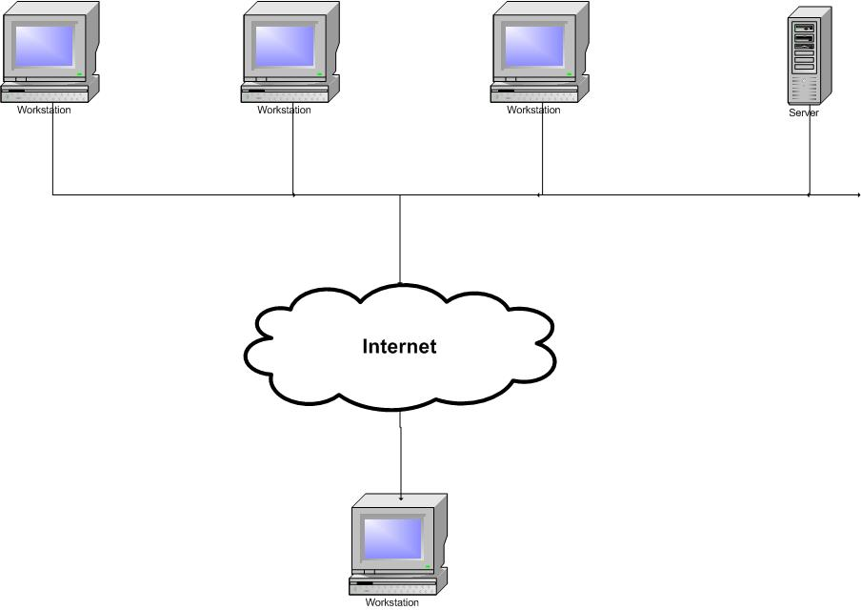

Control de acceso y seguridad

Actores | Descripción | Tareas
Administrador | Se encarga de la seguridad del sistema y otorga los permisos a los usuarios | IngresarUsuario()  ModificarUsuario()  ModificarUsuario()  IngresarActa()  ModifcarActa()  AnularActa()  ConsultarActa()  IngresarRegistro()  ModificarRegistro()  AnularRegistro()
Secretaria | Se encarga de ingresar los documentos al sistema. | IngresarActa()  ModifcarActa()  ConsultarActa()
Contadora | Se encarga de registrar los ingresos y egresos de la Parroquia. | IngresarRegistro()  ModificarRegistro()

Control Global del Software

Dado que todos los documentos y los usuarios mantienen una variable de estado que cambia de acuerdo a las acciones que realizan, como:

- anular documento, provoca el evento de cambiar la variable estado a inactivo,
- anular usuario, provoca el evento de cambiar la variable estado a inactivo,
- ingresar documento, provoca el evento de inicializar la variable estado a activo,
- ingresar usuario, provoca el evento de inicializar la variable estado a activo.

Condiciones de frontera

Una vez cargado el Sistema Operativo GNU/Linux, cualquiera de los usuarios de SSP podrá acceder de la siguiente manera:

- Habrá un acceso directo en el escritorio, el cual, estará vinculado hacia una página que mostrará un mensaje de bienvenida permitiendo al usuario levantar el Servidor Web (Tomcat) y la Base de Datos (MySQL) con solo un click.
- Luego de realizar la acción anterior, se presentará una ventana de acceso al usuario que lo ingresará de acuerdo a cómo se encuentre registrado en la Base de Datos.

Para salir de SSP, el usuario simplemente dará click en un enlace llamado logout, que permitirá cerrar la respectiva sesión.

